 | Министерство науки и высшего образования Российской Федерации  Федеральное государственное автономное образовательное учреждение  высшего образования  «Московский государственный технический университет  имени Н.Э. Баумана  (национальный исследовательский университет)»  (МГТУ им. Н.Э. Баумана)

ФАКУЛЬТЕТ Информатика и системы управления
КАФЕДРА Компьютерные системы и сети (ИУ6)
НАПРАВЛЕНИЕ ПОДГОТОВКИ 09.03.01 Информатика и вычислительная техника
БАКАЛАВРСКАЯ ПРОГРАММА 09.03.01/03 Вычислительные машины, комплексы, системы и сети

ОТЧЕТ
по домашнему заданию
Вариант 14
«Разработка последовательностей и тестов для модуля mant_shifter»
Дисциплина: Организация ЭВМ и систем

Студент группы ИУ6-72Б | _______________ | С.Ю. Кондратов
 | Подпись, дата | (И.О. Фамилия)

Преподаватель | _______________ | А.Ю. Попов
 | Подпись, дата | (И.О. Фамилия)

Оценка ______________
Москва, 2026 г.
СОДЕРЖАНИЕ
ВВЕДЕНИЕ 3
1 Тестовые сценарии 4
2 Рандомизация транзакций 5
3 Последовательности 6
4 Регрессия 7
5 Оценка правильности работы устройства 8
5.1 Способы проверки функций 8
5.2 Временные диаграммы 8
5.3 Крайние случаи округления 10
5.4 Функциональное покрытие 11
6 Результаты CI 12
ЗАКЛЮЧЕНИЕ 14
СПИСОК ИСПОЛЬЗОВАННЫХ ИСТОЧНИКОВ 15

ВВЕДЕНИЕ
Цель работы – разработать для верификационного окружения цифрового блока по индивидуальному варианту тестовые сценарии, последовательности и тесты, собрать из них регрессию и подтвердить правильность работы блока с полным функциональным покрытием [1]. Окружение, последовательности и тесты написаны на языке SystemVerilog [3].
Задачи работы:
– составить тестовые сценарии и занести их в план верификации;
– разработать рандомизацию транзакций и последовательности;
– разработать тесты и собрать из них регрессию;
– оценить правильность работы устройства по каждой заявленной функции и добиться успешного прохождения CI с полным функциональным и не менее 95 % кодовым покрытием.
Задание варианта 14: тестируемое устройство – модуль сдвига и округления мантисс чисел с плавающей точкой mant_shifter [2] с параметром MANT_W = 52, то есть с шириной мантиссы формата двойной точности IEEE 754 [4]. Устройство сдвигает мантиссу вместе с неявной единицей вправо и округляет результат к ближайшему значению по разрядам G, R, S, а при значении ровно посередине – к четному [5]. Тестовое окружение, эталонная модель и табло статистики разработаны в лабораторных работах № 2 и № 3. Работа выполнена в отдельной ветке iu6_72_kondratov репозитория курса, код этапа отправлен коммитом с меткой [ci phase 3].
Отчет оформлен по ГОСТ 7.32-2017 [6].

1 Тестовые сценарии
Набор тестов составлен так, чтобы покрыть все функции и характеристики устройства из плана верификации (таблица 1). Каждый тест унаследован от base_test, зарегистрирован в фабрике макросом factory_register и переопределяет метод run_main(); все тесты, кроме базового, начинают с паузы в 10 тактов после первичного сброса.
Таблица 1 – тестовые сценарии
Тест | Что проверяет | Ход действий
base | сборку окружения, тактовый сигнал и первичный сброс | запуск тактового сигнала и сброса, ожидание 100 тактов
shift | сдвиг на все значения 0–63, округление вверх и вниз, разреженный поток | для каждого сдвига 0–63 – от 4 до 8 случайных мантисс с паузами, затем 5–10 тактов ожидания
round | все случаи округления, бит S, переполнение, сдвиги 0, 53, 63 | 5 раз подряд – по одной транзакции на каждый из 10 крайних случаев
stream | конвейерную работу, плотный и разреженный потоки | 10 раз – пачка из 10–50 транзакций каждый такт, затем 10–50 транзакций с паузами
reset | горячий сброс и работу после него | 4 раза – плотный поток из 20–30 транзакций одновременно со сбросом, затем такой же поток после сброса

2 Рандомизация транзакций
В транзакции mant_in_tran рандомизируются поля данных mant и shift. Мантисса не ограничивается: при сдвиге на входе допустимо любое из 2^52 значений, а случайные биты дают оба исхода округления и переключают все разряды устройства. Поле shift покрывает весь диапазон 0–63, но значимые для устройства области неравновероятны: нулевой сдвиг – одно значение, сдвиг больше ширины мантиссы – 11 значений. Поэтому для shift задано весовое ограничение (листинг 1).
Листинг 1 – ограничение на величину сдвига (файл mant_in_tran.sv)
constraint shift_ctr {
shift dist {0 :/ 1, [1:52] :/ 8, [53:63] :/ 1};
}
Оператор :/ делит вес на весь диапазон, поэтому три области – без сдвига, сдвиг внутри мантиссы и сдвиг за ее пределы – выпадают в соотношении 1 : 8 : 1 независимо от числа значений в каждой. Ограничение не конфликтует с дополнительными inline-ограничениями последовательностей, так как охватывает все значения поля. Поле back_to_back не рандомизируется – его задает последовательность.

3 Последовательности
Последовательность mant_seq формирует пачку случайных транзакций. Ее настройки: границы числа транзакций min_tran_num и max_tran_num, диапазон сдвига min_shift…max_shift и режим back_to_back. Число транзакций tran_num рандомизируется перед запуском в заданных границах, а каждая транзакция рандомизируется конструкцией randomize() with с ограничением shift inside {[min_shift:max_shift]}. В режиме back_to_back флаг ставится всем транзакциям, кроме последней, чтобы после пачки сигнал in_valid обязательно снимался. Одна гибкая последовательность используется во всех тестах с потоком данных: тест сдвига фиксирует диапазон сдвига, а тесты потока и сброса включают плотный режим.
Последовательность mant_round_seq отправляет по одной транзакции на каждый из 10 крайних случаев округления. Случай задается inline-ограничением только на значимые биты, остальные биты мантиссы остаются случайными. Для сдвига 5 разряд G – это mant[4], R – mant[3], S – ИЛИ mant[2:0], а младший бит результата – mant[5], поэтому, например, округление к четному при младшем бите 1 задается ограничением mant[5:0] == 6'b110000. Кроме того, проверяются переполнение (все единицы, сдвиг 1), нулевой сдвиг, сдвиг 53 с нулевой и ненулевой мантиссой и максимальный сдвиг 63.
Виртуальные последовательности не понадобились: сценарии тестов сводятся к последовательному или параллельному запуску обычных последовательностей прямо из run_main(). В тесте сброса последовательность данных и последовательность сброса запускаются параллельно в блоке fork … join, без обращения к виртуальному интерфейсу.

4 Регрессия
Все тесты включены в пакет test_pkg и добавлены в список REGRESSION_TESTS в Makefile: base, shift, round, stream, reset. По команде make regression они запускаются по очереди, затем выводится статистика и объединяется база покрытия. В скрипт add_signals.tcl добавлены сигналы in_mant, in_shift, in_valid, out_mant и out_valid для просмотра временных диаграмм в графическом режиме.

5 Оценка правильности работы устройства

5.1 Способы проверки функций
Способ проверки каждой функции и характеристики устройства и результат проверки приведены в таблице 2. Значения out_mant проверяются эталонной моделью во всех тестах регрессии: ошибок сравнения и сирот нет. Поведение интерфейсов дополнительно подтверждено временными диаграммами.
Таблица 2 – проверка функций устройства
Функция | Способ проверки | Результат
Сдвиг вправо | эталонная модель (тесты shift, stream, reset) | соответствует
Нулевой сдвиг | эталонная модель, рисунок 1 | соответствует
Сдвиг больше ширины мантиссы | эталонная модель, таблица 3 | соответствует
Округление вниз и вверх | эталонная модель, рисунок 2, таблица 3 | соответствует
Округление к четному | эталонная модель, таблица 3 | соответствует
Формирование бита S | эталонная модель, таблица 3 | соответствует
Переполнение при округлении | эталонная модель, таблица 3 | соответствует
Конвейерная работа | эталонная модель, рисунок 2 | соответствует
Прием только при in_valid = 1, выдача через 2 такта | рисунки 1 и 2 | соответствует
Горячий сброс | эталонная модель, рисунок 3 | соответствует

5.2 Временные диаграммы
Временные диаграммы получены моделированием окружения в Verilator [7] и сняты в GTKWave [8]. Кроме сигналов из add_signals.tcl, на них выведены сигналы первой стадии конвейера устройства: stage1_valid, stage1_mant, stage1_G, stage1_R, stage1_S и round_up.
На рисунке 1 показан разреженный поток в тесте shift при нулевом сдвиге: каждая транзакция держит in_valid один такт, между транзакциями пауза в один такт. Результат выставляется с out_valid через два такта и совпадает со входной мантиссой, что подтверждает и нулевой сдвиг без неявной единицы, и задержку конвейера.
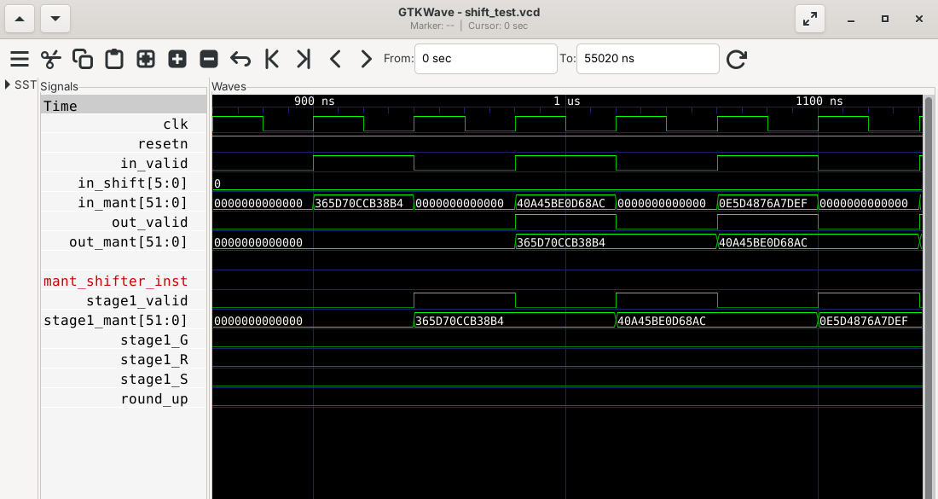
Рисунок 1 – разреженный поток и нулевой сдвиг (тест shift)
На рисунке 2 показан плотный поток в тесте stream: in_valid не снимается, и новые данные поступают каждый такт. Через два такта out_valid устанавливается и держится, результаты идут подряд без пропусков. Например, мантисса 69D9613B464F1 со сдвигом 7 дает 02D3B2C2768CA: на первой стадии конвейера G = 1, R = 1, S = 1, поэтому round_up = 1 и результат округлен вверх.
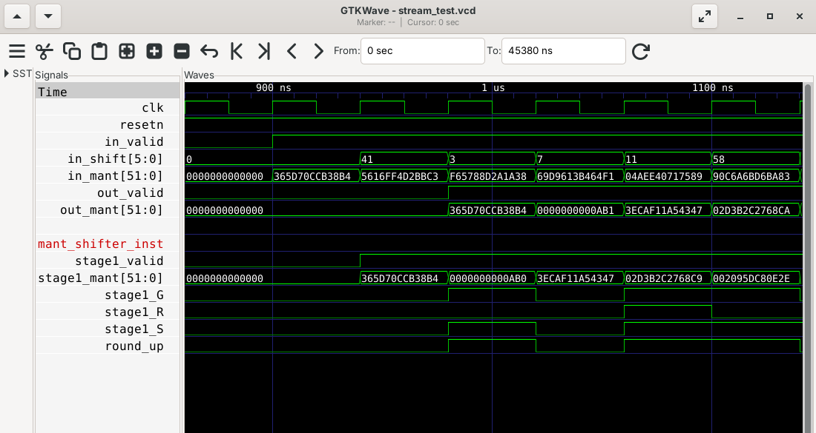
Рисунок 2 – плотный поток (тест stream)
На рисунке 3 показан горячий сброс в тесте reset. Сигнал resetn опускается посреди плотного потока, и уже на следующем фронте out_valid снимается: транзакции, находившиеся в конвейере, теряются. Входные данные, которые драйвер еще выставляет в первые такты сброса, устройство игнорирует, а во время сброса выходных транзакций нет. Эталонная модель предсказывает эти потери, поэтому табло статистики не находит ни ошибок, ни сирот.
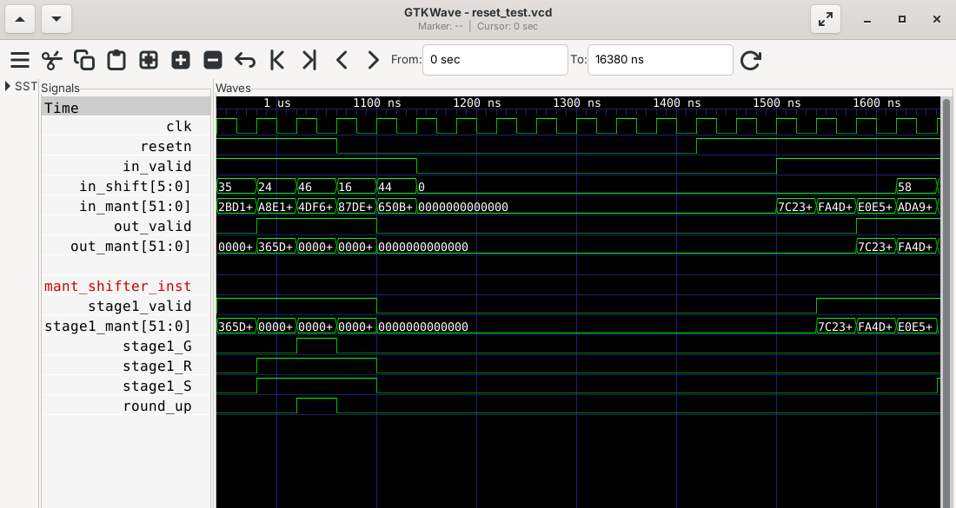
Рисунок 3 – сброс во время плотного потока (тест reset)

5.3 Крайние случаи округления
Результаты первого прохода теста round по всем крайним случаям округления приведены в таблице 3. Ожидаемое значение рассчитано по правилам спецификации [2], полученное взято с выхода устройства; во всех 50 транзакциях теста они совпали.
Таблица 3 – крайние случаи округления (тест round)
Случай | in_mant | Сдвиг | GRS | Ожидаемый  out_mant | Полученный  out_mant
вниз (G = 0) | FBE68B8B35B2B | 5 | 011 | 0FDF345C59AD9 | 0FDF345C59AD9
вверх по R | E6161215CE9FA | 5 | 111 | 0F30B090AE750 | 0F30B090AE750
вверх по S | CFBADD66D4FF5 | 5 | 101 | 0E7DD6EB36A80 | 0E7DD6EB36A80
к четному, LSB = 0 | 64C38786C41D0 | 5 | 100 | 0B261C3C3620E | 0B261C3C3620E
к четному, LSB = 1 | 5DF0AFDC160B0 | 5 | 100 | 0AEF857EE0B06 | 0AEF857EE0B06
переполнение | FFFFFFFFFFFFF | 1 | 100 | 0000000000000 | 0000000000000
нулевой сдвиг | FFFFFFFFFFFFF | 0 | 000 | FFFFFFFFFFFFF | FFFFFFFFFFFFF
сдвиг 53, ровно | 0000000000000 | 53 | 100 | 0000000000000 | 0000000000000
сдвиг 53, вверх | CFDE4A6272F8D | 53 | 111 | 0000000000001 | 0000000000001
сдвиг 63 | 9AE0FAC713C45 | 63 | 001 | 0000000000000 | 0000000000000

5.4 Функциональное покрытие
Функциональное покрытие задано моделью покрытия в RTL устройства (covergroup mant_shifter_cg). Ее бины и тесты, которые их закрывают, приведены в таблице 4.
Таблица 4 – бины функционального покрытия
Бин | Что означает | Закрывающие тесты
ZERO_SHIFT | сдвиг 0 | shift, round
SHIFT_LESSER_THAN_MANTISSA_WIDTH | сдвиг 1–52 | все тесты с данными
SHIFT_GREATER_THAN_MANTISSA_WIDTH | сдвиг 53–63 | shift, round, stream
INPUT_VALUES_SPARSE_STREAM | разреженный поток | shift, round, stream
INPUT_VALUES_TIGHT_STREAM | три транзакции подряд | stream, reset
AFTER_GRS_ROUND_UP | округление вверх | все тесты с данными
AFTER_GRS_ROUND_DOWN | округление вниз | все тесты с данными

6 Результаты CI
Код этапа отправлен в ветку iu6_72_kondratov коммитом с меткой [ci phase 3], и пайплайн завершился успешно. Регрессия из пяти тестов прошла полностью: 5 PASSED, 0 FAILED (рисунок 4). Кодовое покрытие устройства составило 97,18 % при требуемых 95 % (рисунок 5), функциональное покрытие – 100 % (рисунок 6).
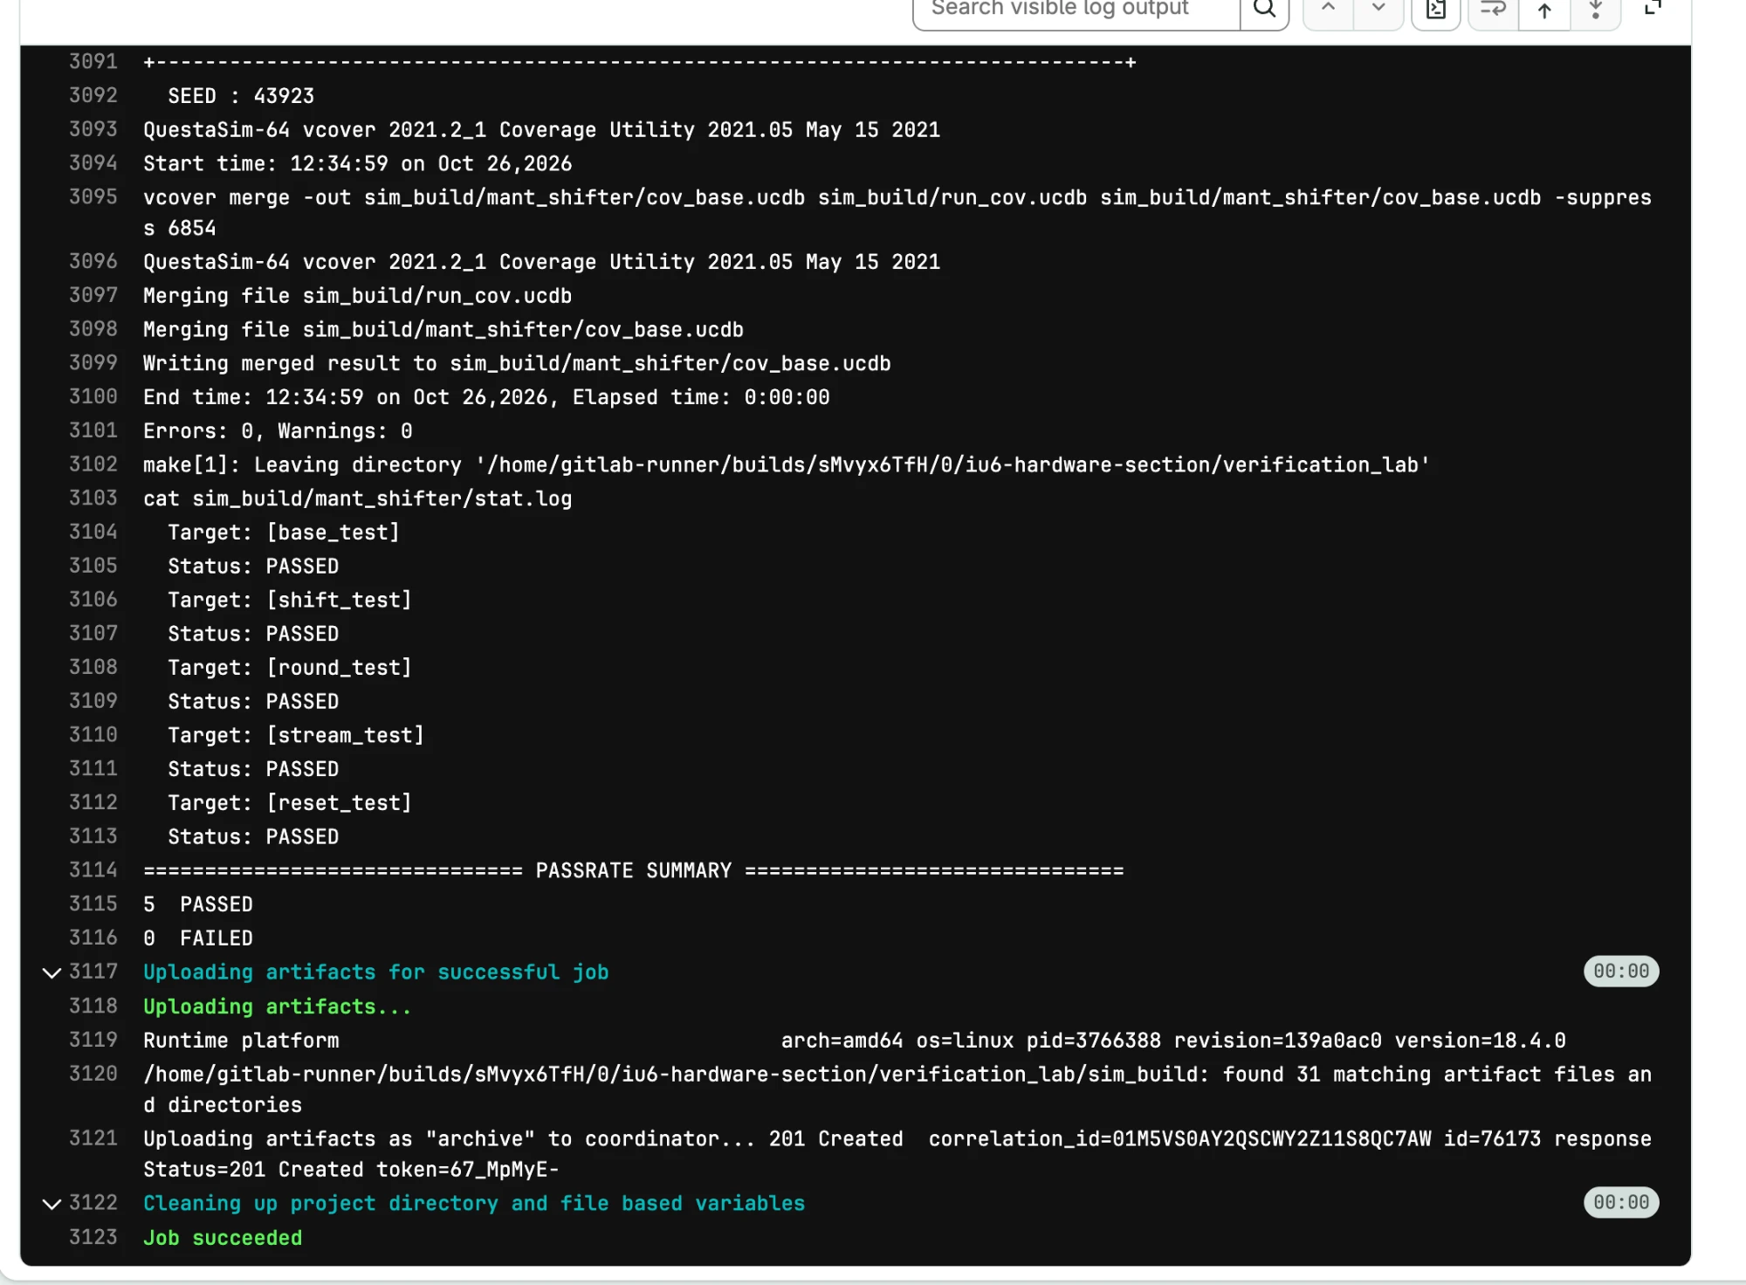
Рисунок 4 – результаты регрессии, джоба test-phase-3
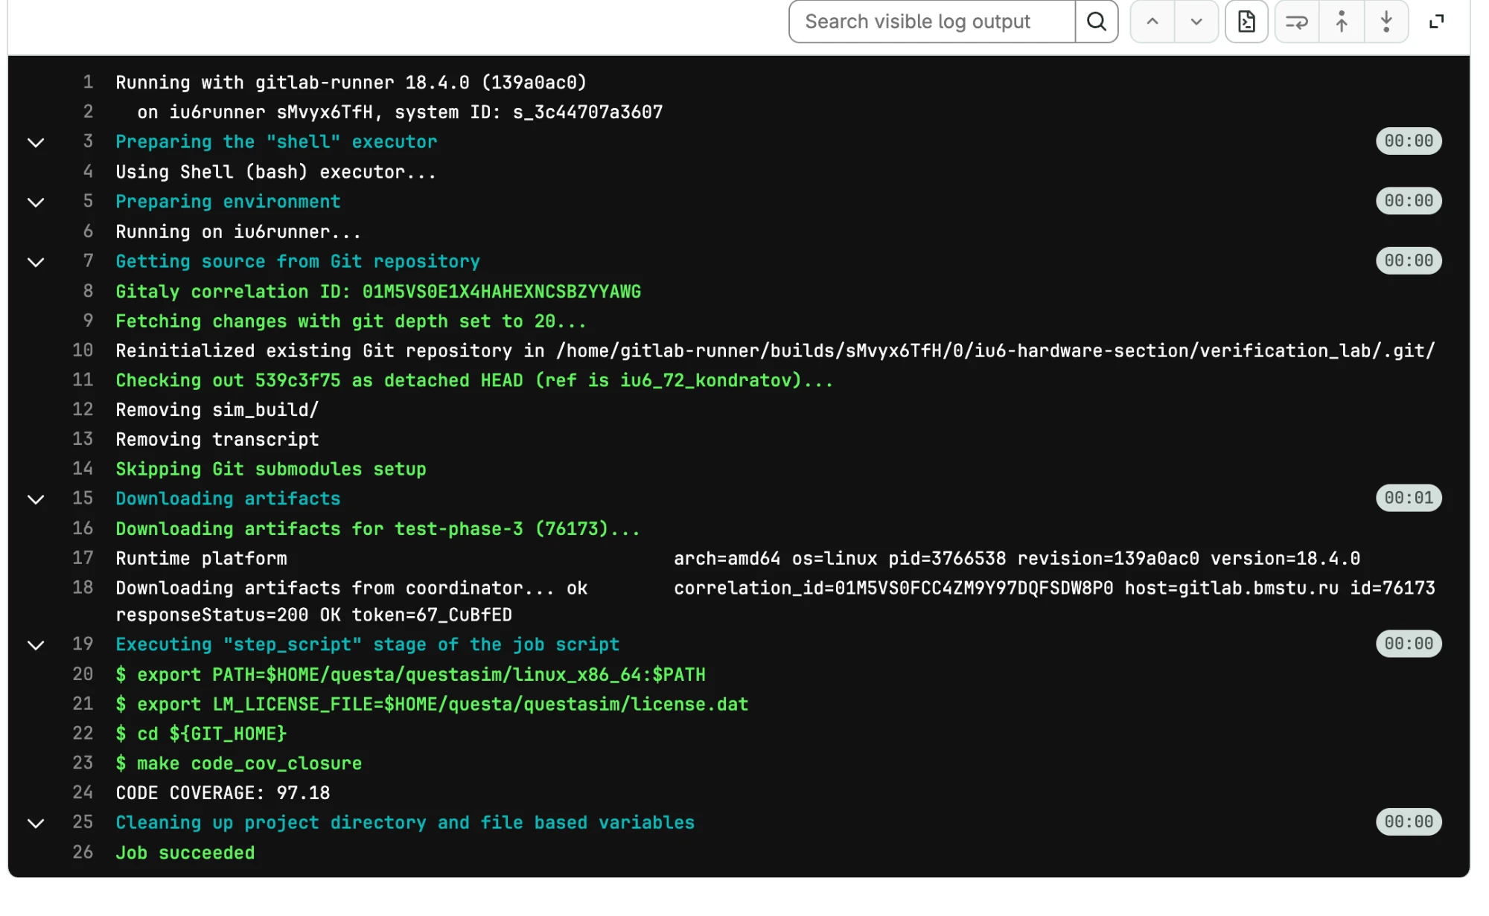
Рисунок 5 – кодовое покрытие, джоба code-coverage
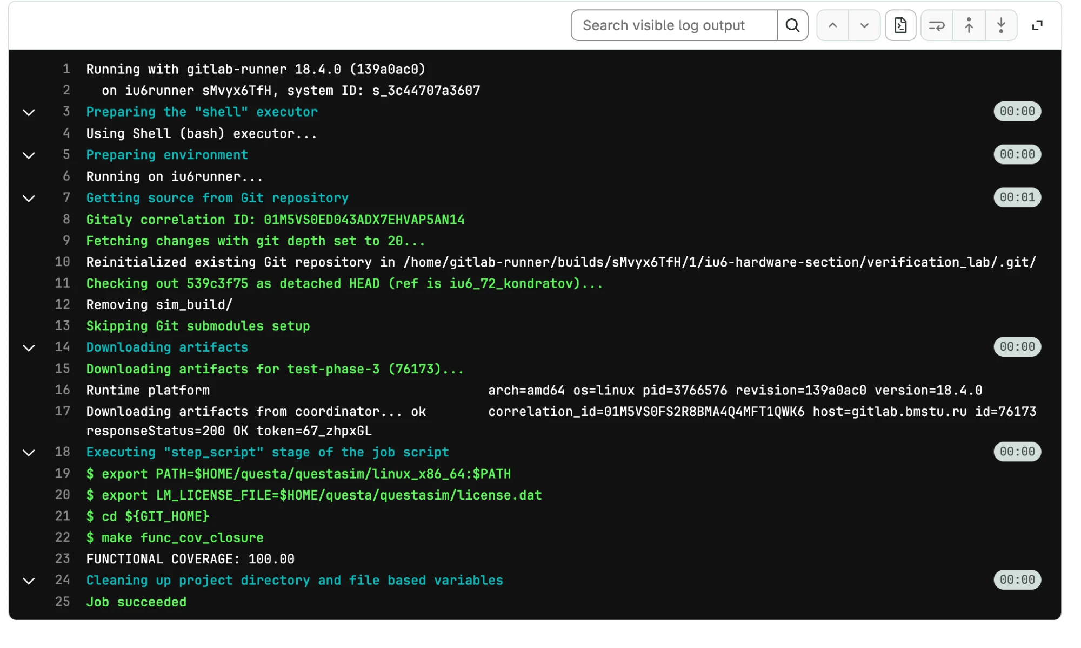
Рисунок 6 – функциональное покрытие, джоба func-coverage

ЗАКЛЮЧЕНИЕ
Для модуля mant_shifter с MANT_W = 52 разработаны пять тестов (base, shift, round, stream, reset), две последовательности – mant_seq со случайными мантиссами и mant_round_seq с крайними случаями округления – и весовое ограничение на величину сдвига, которое выравнивает частоту нулевого сдвига, сдвига внутри мантиссы и сдвига за ее пределы.
Регрессия из пяти тестов проходит без ошибок сравнения и сирот, кодовое покрытие устройства составило 97,18 %, функциональное – 100 %, пайплайн CI третьего этапа завершился успешно. По эталонной модели и временным диаграммам подтверждены все функции устройства: сдвиг, все варианты округления, крайние случаи сдвигов 0 и 53–63, переполнение при округлении, конвейерная работа и горячий сброс. Расхождений поведения устройства со спецификацией не обнаружено.

СПИСОК ИСПОЛЬЗОВАННЫХ ИСТОЧНИКОВ
1. Лабораторные работы и ДЗ по верификации. Этапы № 1 – № 3: методические указания [Электронный ресурс] // Репозиторий verification_lab, МГТУ им. Н.Э. Баумана, кафедра ИУ6. – URL: https://gitlab.bmstu.ru/iu6-hardware-section/verification_lab (дата обращения: 26.10.2026).
2. Спецификация модуля сдвига и округления мантисс чисел с плавающей точкой mant_shifter [Электронный ресурс] // Репозиторий verification_lab. – URL: https://gitlab.bmstu.ru/iu6-hardware-section/verification_lab (дата обращения: 26.10.2026).
3. IEEE Std 1800-2017. IEEE Standard for SystemVerilog – Unified Hardware Design, Specification, and Verification Language. – New York: IEEE, 2018. – 1315 p.
4. IEEE Std 754-2019. IEEE Standard for Floating-Point Arithmetic. – New York: IEEE, 2019. – 84 p.
5. Floating-point numbers and rounding [Электронный ресурс]. – URL: https://drilian.com/posts/2023.01.10-floating-point-numbers-and-rounding/ (дата обращения: 26.10.2026).
6. ГОСТ 7.32-2017. Система стандартов по информации, библиотечному и издательскому делу. Отчет о научно-исследовательской работе. Структура и правила оформления. – М.: Стандартинформ, 2017. – 27 с.
7. Verilator [Электронный ресурс]. – URL: https://verilator.org (дата обращения: 26.10.2026).
8. GTKWave [Электронный ресурс] : программа просмотра временных диаграмм. – URL: https://gtkwave.sourceforge.net (дата обращения: 26.10.2026).

